**Platformer game**(**COVID 19**)

Autor:

Bejenariu Razvan-Marius (grupa 1208B)

Gameplay: Single player, platformer game, in care jucatorul se plimba pe harta, culege resursele cele mai importante supravietuirii lui pe timp de pandemie(hartie igienica) si elimina oamenii infectati ce dau tarcoale orasului si inprejurimilor, strivindu-i fara a se lasa infectat prin coliziunea laterala cu acestia.

Poveste: Un om ce se afla in vacanta in orasul Wuhan se trezeste peste noapte ca este inconjurat de oameni infectati cu COVID-19 , acesta se echipeaza cu un costum special si incearca sa traverseze orasul si parcul pentru a ajunge in siguranta inafara orasului.

Caractere:

-Kasay, turistul prins in orasul infectat.

-Cetatenii infectati ce se misca haotic prin oras.

Mecanica jocului: Jucatorul trebuie sa ajunga la final, fara a fii atins de 3 ori de oamenii infectati, acesta poate sari peste ei, sa-i calce sau chiar sa-i evite in anumite situatii, colectand pe parcursul jocului puncta prin strangerea de resurse(hartie igienica) sau ucisul de oameni infectati(oricum nu aveau sanse de scapare).

Spritesheets:

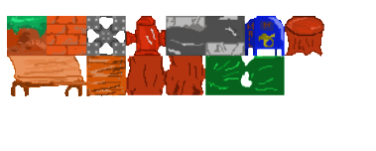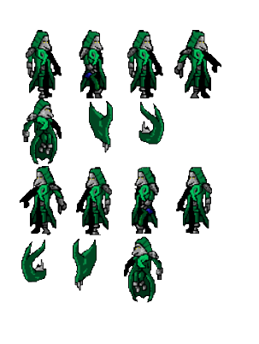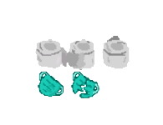

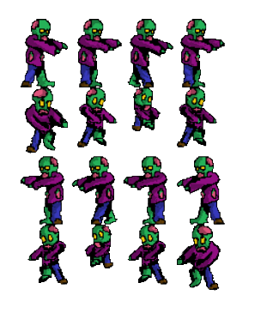

Doxygen: